ESCUELA SUPERIOR POLITECNICA DEL LITORAL

FACULTAD DE ECONOMÍA Y NEGOCIOS

TITULO DEL PROYECTO O TÉSIS

CADENA LOGISTICA DE EXPORTACION
PAPAYA HAWAINA VARIEDAD SOLO

Tesis de Grado

Previa la obtención del Título de:

LUIS GUANANGA ROMERO - INGENIERO COMERCIAL

MYRIAM GUTIERREZ IDROVO - ECONOMISTA

JIMMY PUCHA TOMALA - INGENIERO COMERCIAL

Presentado por

LUIS GUANANGA ROMERO

MYRIAM GUTIERREZ IDROVO

JIMMY PUCHA TOMALA
PAPAYA HAWAINA VARIEDAD SOLO
Guayaquil-Ecuador

2009

INDICE

DEDICATORIA I
AGRADECIMIENTO II
TRIBUNAL DE GRADUACION III
DECLARACION EXPRESA IV
INDICE GENERAL V
INDICE DE CUADROS VI
INDICE DE GRAFICOS Y FIGURAS VII

CADENA LOGISTICA DE EXPORTACION PAPAYA HAWAINA
VARIEDAD SOLO
CAPITULO 1
1.1 NTRODUCCION
1.1.1 Antecedentes ………………………………………………………………… 1
1.1.2 Definición de problemas actuales …………………………………………… 2
1.1. 3 Importancia del tema…………………………………………………………. 6
1.1. 4 Alcance del trabajo…………………………………………………………….7

  - EXPORTACIONES ECUATORIANAS
1.2.1 Evolución de las exportaciones ecuatorianas y de la provincia de
Santa Elena………………………………………………………………………8
1.2.2 Principales destinos de las exportaciones de la provincia………………….9
1.2.3 Tratados de libre comercio con los principales clientes…………………...11
1.2.4 Marco regulatorio ecuatoriano para estas exportaciones…………………12
1.2.5 Zonas y tasas de producción…………………………………………………17
1.3 SISTEMAS DE TRANSPORTE
1.3.1 Transporte Interno……………………………………………………………..19
1.3.1.1 Características de la red vial……………………………………………. .19
1.3.1.2 Características de los vehículos usados………………………………...21
1.3.1.3 Costos unitarios del transporte …………………………………………..24
1.3.2 Transporte Internacional…………………………………………………….24
1.3.2.1 Tiempos de transporte por ruta…………………………………………...24
CAPITULO 2
  - ESTRUCTURA TEORICA
2.1.1 Metodología de Logística de exportación…………………………………..25
2.1.2 Metodología de Producción del producto…………………………………..25
2.1.3 Metodología de Costos de transporte interno…………………………… 26
2.2 ANALISIS DE MERCADO
2.2.1 Análisis De La Oferta………………………………………………………….26
2.2.1.1 Principales exportadores………………………………………………… 32
2.2.1.2 Características de los productos exportados y participación en el mercado……………………………………………………………………………… 32
    - Análisis De La Demanda Del Producto……………………………… 38
2.2.2.1 Principales importadores………………………………………………… 38
2.2.2.2 Regulaciones arancelarias y no arancelarias generales………………. 43
2.2.3 Análisis De Precios ………………………………………………………….. 45
2.2.3.1 Características del producto………………………………………………..45
2.2.3.2 Evolución de los precios ……………………………………………………49
CAPITULO 3
3.1. DESEMPEÑO LOGÍSTICO
3.1.1 Procedimientos de aduana…………………………………………… 54
3.1.2 Calidad de la infraestructura………………………………………….. 56
3.1.3 Embarques Internacionales………………………………………… 58
3.1.4 Competencia Logística………………………………………………… 58
3.1.5 Capacidad de monitoreo de la carga………………………………… 69
3.1.6 Costos logísticos internos…………………………………………….. 70
CONCLUSIONES ……………………………………………………………………82

RECOMENDACIONES………………………………………………………………83

BIBLIOGRAFIA………………………………………………………………………84
ANEXOS

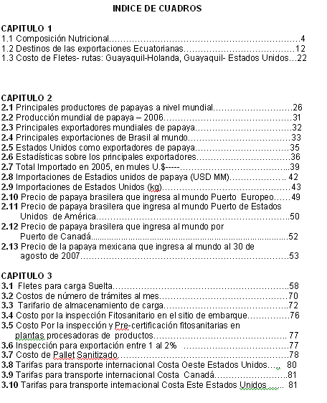

INDICE DE GRAFICOS Y FIGURAS

CAPITULO 1
Figura 1. A Papaya variedad Solo………………………………………… 2
Figura 1. B Exportaciones de Ecuador papaya…………………………... 8
Figura 1. C Lugares donde siembran papaya – comunas provincia de
Santa Elena…………………………………………………… 10
Figura 1. D Procedimientos de exportaciones…………………………….15
Figura 1. E Flujo de documentos…………. ……………………………….16
Figura 1. F Vías provincia de Santa Elena……………………………… 20
Figura 1. G Ruta con destino a Puerto Marítimo de Guayaquil………... 23

CAPITULO 2
Grafico 2.A Distribución gráfica de la producción mundial de
papaya………………………………………………………….27
Grafico 2.B Evolución de la producción entre 2001-2005………………28
Grafico 2.C Participación de los principales productores de papaya…..29
Figura 2.D Producción mundial de papaya…… ……………………….. 30
Grafico 2.E Principales países importadores 2005……………………....40
Grafico 2.F Importaciones de Estados Unidos………………………….. 41
Grafico 2.G Distribución de las importaciones de Estados Unidos…… 42

CAPITULO 3
Figura 3. A Estructura del Puerto de Guayaquil…………………………..56
Figura 3. B Diagrama de la Cadena Logística de Exportación………… 59
Figura 3. C Contenedor de 40”……………………………………………..73

